**Литература, 6 класс**

**Тема. Поэзия Кайсына Кулиева о Родине**

Цели: продолжить знакомство с литературой народов России, развивать навыки вдумчивого чтения, воспитывать любовь к Родине

Материал к уроку

1. Рассмотреть фото

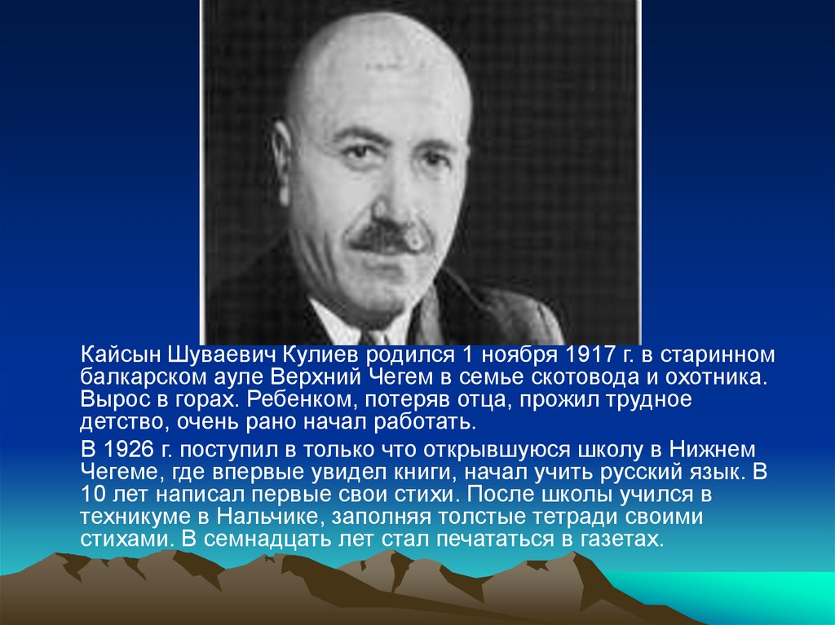

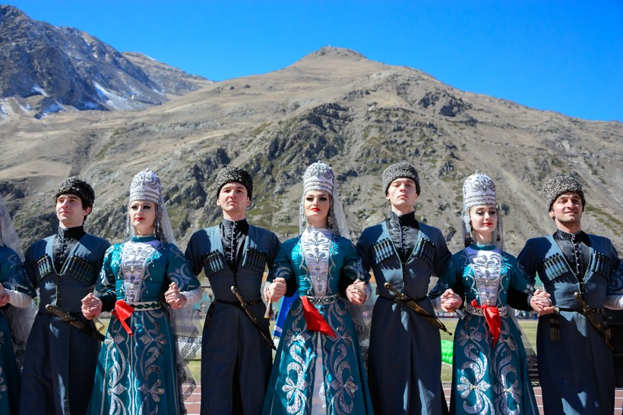

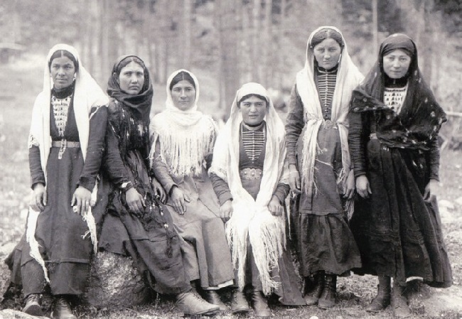

1. Прочитать статью учебника (с.165-166)
2. Прослушать аудиозапись стихотворения <https://www.youtube.com/watch?v=QpuxAAT_x2c>
3. ­**Познакомиться с анализом стихотворения**   
     
    Стихотворение написано в 1967 году балкарским поэтом Кайсыном Кулиевым.  
     
   Тема стихотворения – родной край / милее Родины нет ничего.  
     
   Основная мысль стихотворения – Родная земля способна залечивать душевные раны, на Родине всегда легче переносятся все тяготы. Родная земля – твой дом, твои стены, которые всегда защитят.  
     
   Стихотворение состоит из трех смысловых частей: вступление (первые два стиха ), кульминация (от третьего до двенадцатого стиха), развязка (последнее четверостишие)  
     
   Сюжет строится на разговоре автора с природными объектами родного края: водой, дорогой, небом, горами, травой. Для построения многосубъектного диалога автор использует основной прием художественной выразительности – олицетворение («гора шептала», «поманили луга», «шуршала дорога», «сказала вода» и т.д.). Также автором применены метафоры: «навалилась беда», «растает тревога», эпитеты: «голубые снега», «родимый край», ассонанс: «И стало все просто, и понял я вдруг – иного …», аллитерации «чуть слышно гора мне шептала», ряды однородных членов предложения: «а только б дорога, да речка, да луг, да небо…».  
     
   Когда у человека горе, ему нужна поддержка. И ее он может найти не только у людей, но и у природы. Недаром есть выражение, что дома и стены помогают. Вот так и герою стихотворения Кайсына Кулиева помогает родная земля. Чувство Родины обостряется у человека, когда он долго не видит родные места или когда с Родиной что-то случилось.
4. **Домашнее задание:** прочитать следующую поэзию (с.166-167), ответить на вопрос: **какие качества родного народа Кайсын Кулиев считает постоянными, переходящими из поколения в поколе­ние?**